淡江時報 第 1068 期
【2018畢業特刊】多元學習 增進能力 拓展視野
106學年度畢業特刊
物理系碩士班 許承智

「能夠清楚表達自己的想法」，是我認為在研究所學到最重要的能力，在淡江待了整整六年，回想起來真的經歷了太多，我瘋狂過、愛玩過、認真過、挫折過，最後收穫成熟的果實。

大三開始因為修習莊程豪教授的量子物理，就開始跟著老師到國家同步輻射研究中心做實測，有些儀器淡江沒有，所以就必須申請到研究中心做實測，要先寫計畫書通過申請，到了就要抓緊時間做實驗計畫，常常就過上通宵的生活，也因此我爭取到參與臺德國際合作人員交流PPP計畫，前往德國參與實驗，這是一個很珍貴而難得的經驗，雖然我們跟德國都是做同步輻射的實驗，但我們比較偏重物理，他們則偏重化學面向，而且德國在實驗室的設計也與台灣不同且較為精細。

從大學邁入研究所，最大的不同就是，上台報告必須具備能夠清楚表達見解的能力，以及跨領域的多元學習。在物理系大學時期，多是學習理論之後，利用做實驗去理解原理，但在研究所，需要自己去理解或構思，而往往這些實驗或假設，是需要除了物理以外的知識，這就需要自己去學。

我很感謝遇到了莊程豪教授，老師不僅給予我學業與論文上的指導，更在日常生活中提供許多建議，從老師身上學到很多，也很謝謝能遇到一群可以一直陪伴我的同學，一起努力、解題，相互拉拔、成長。大學有著不同於高中時的自由學習空間，除了認真學習專業知識外，還要能多去接觸不同的事物，拓展視野，也要能在忙中享受生活。我想鼓勵學弟妹，大學四年要盡可能多元學習、增進自己的能力，多方嘗試，不斷學習新事物！（文／楊喻閔整理，攝影／劉芷君）
2018/06/16

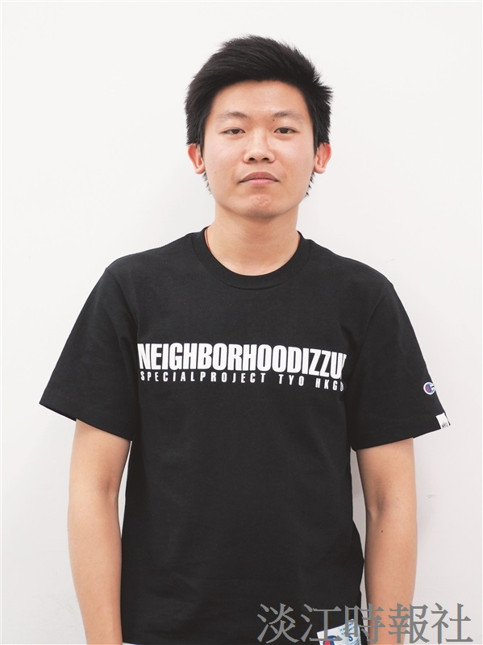
物理系碩士班許承智：多元學習 增進能力 拓展視野。（攝影／劉芷君）

